**重庆城市科技学院线上缴费操作指引**

**缴费方式一：微信公众号**

* 关注微信公众号

微信扫描下图二维码关注我校官微“**重庆城市科技学院**”，点击底部菜单“**校园服务**”→“**校园安心付**”，老用户直接进入；新用户通过输入手机号+设置密码创建账号进入。

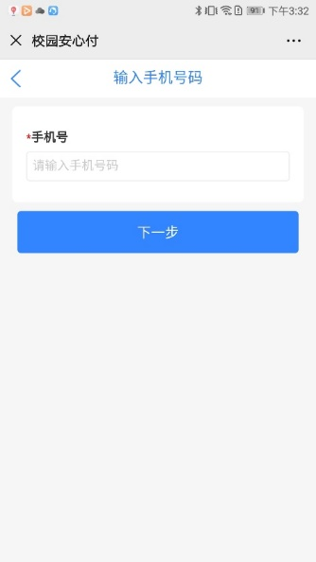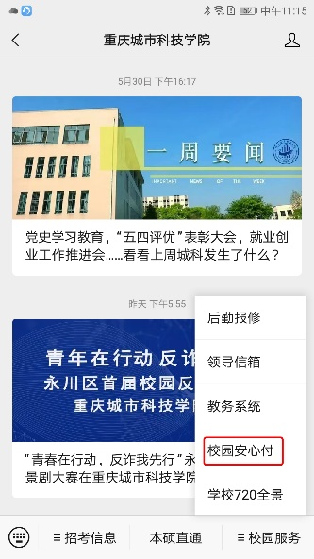

* 登录缴费

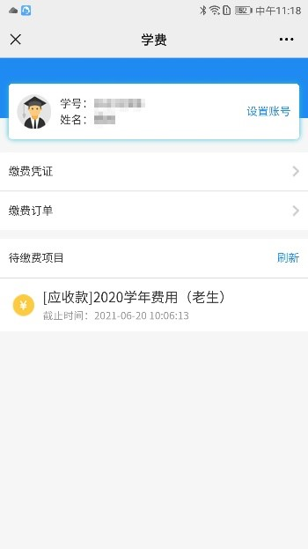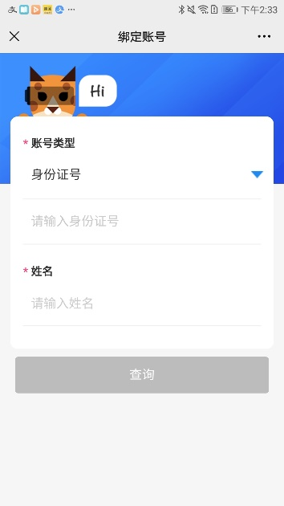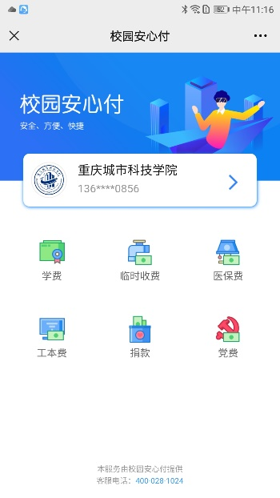完成后直接进入学校主界面，点击“**学费**”，进入缴费账号登录界面依次填写后可在“待缴费项目”菜单栏看到目前该缴费用，点击进入可看到该项目费用详情。

* 选择支付方式

勾选或全选所缴项目，再在支付确认界面再次检查个人信息无误后，如点击“**微信支付**”（推荐）/支付宝支付 后弹出其官方支付界面，输入密码/指纹即可支付成功；

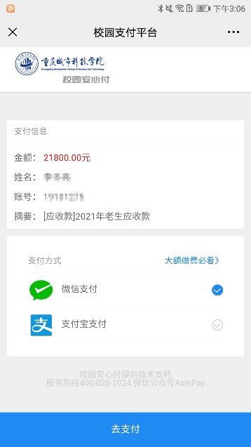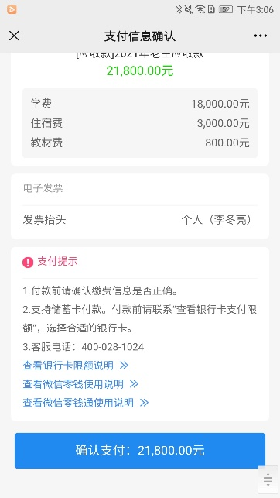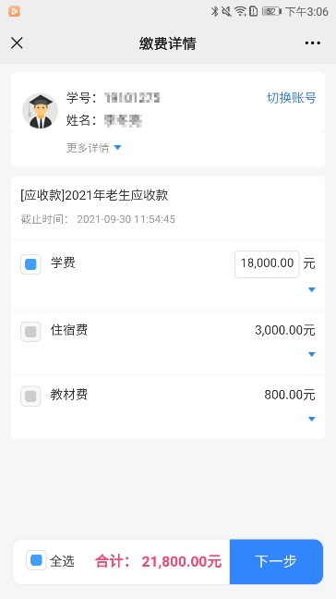

* 如何开具电子票据

缴费完后返回主页点击“**缴费凭证**”，可查到目前账号的缴费凭证，选择想查看的缴费项目进入，进入后可查看到此缴费项目的详情及支付状态，点击“**电子票据**”，可以看到缴费项目的电子发票的状态，只有“已开票”状态的电子票据才可查看及下载，点击“**查看详情**”查看发票详情，长按或点击图片下载发票文件。

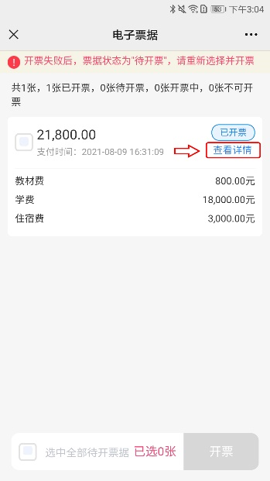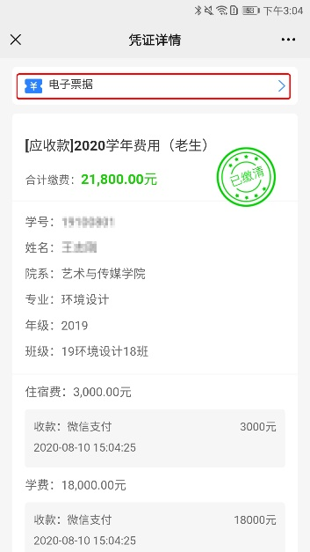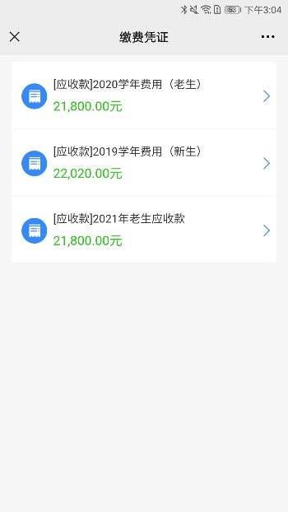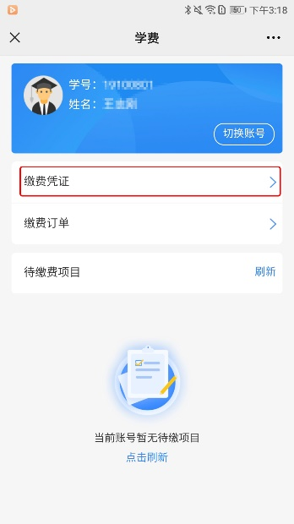

**缴费方式二：微信小程序**

1.微信扫描下方二维码进入缴费小程序，点击“**学费**”按钮，进行身份验证，根据提示输入相应个人信息, 验证成功后进入缴费页面，选择点击你要缴费的项目。

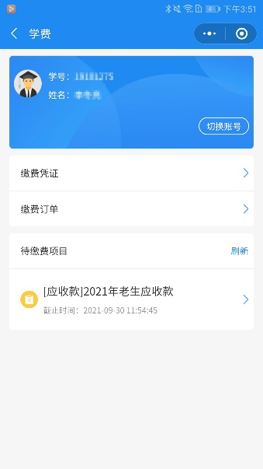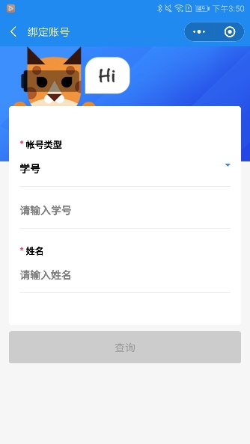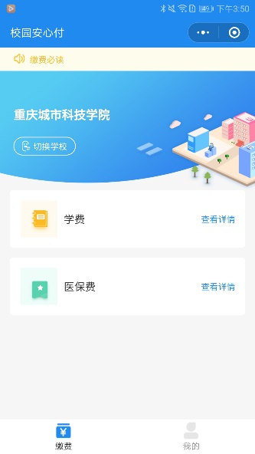



2：在缴费详情页面查看缴费详情，勾选本次缴纳项目，点击“下一步”进入支付界面，再核实缴费信息，无误后点击“确认支付”，通过相应方式（输入密码/指纹）完成支付即可。

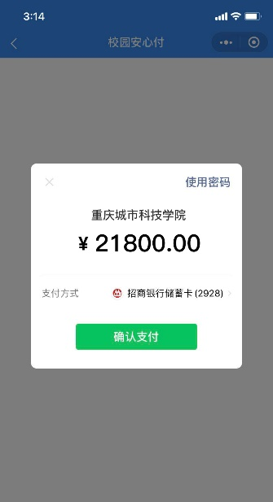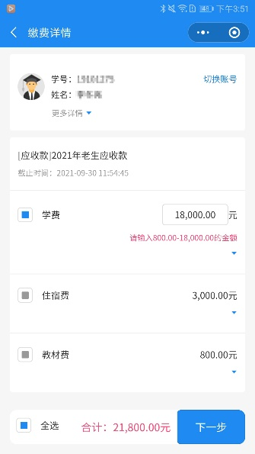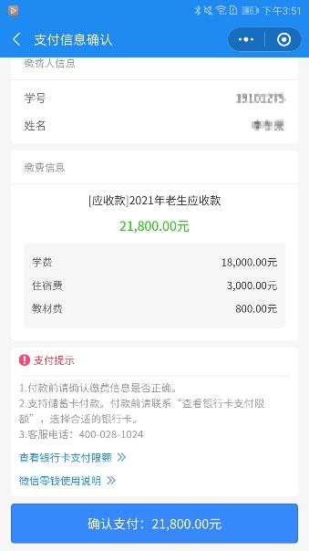

* 如何开具电子票据

缴费完后返回主页点击“**缴费凭证**”，可查到目前账号的缴费凭证，选择想查看的缴费项目进入，进入后可查看到此缴费项目的详情及支付状态，点击“**电子票据**”，可以看到缴费项目的电子发票的状态，只有“已开票”状态的电子票据才可查看及下载，点击“**查看详情**”查看发票详情，长按或点击图片下载发票文件。

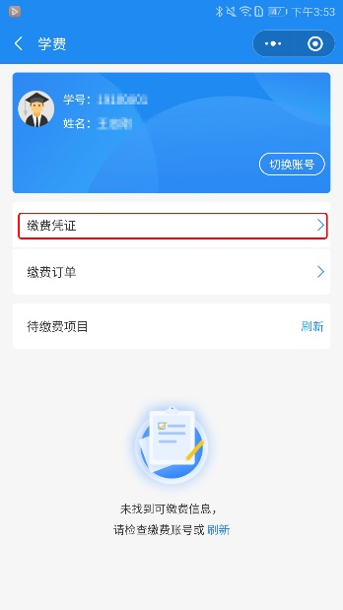

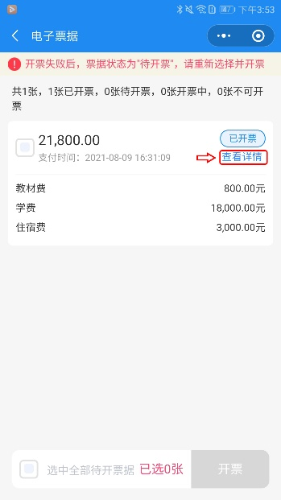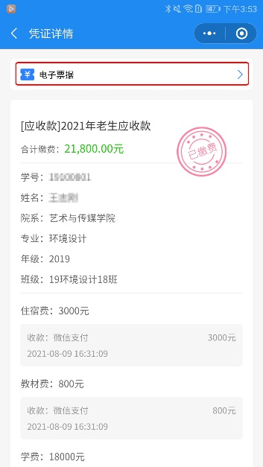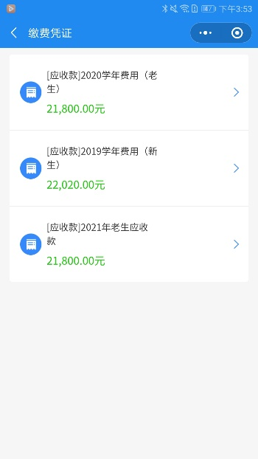

备注：缴费使用过程中遇到问题，请致电校园安心付全国客服热线：400-028-1024。